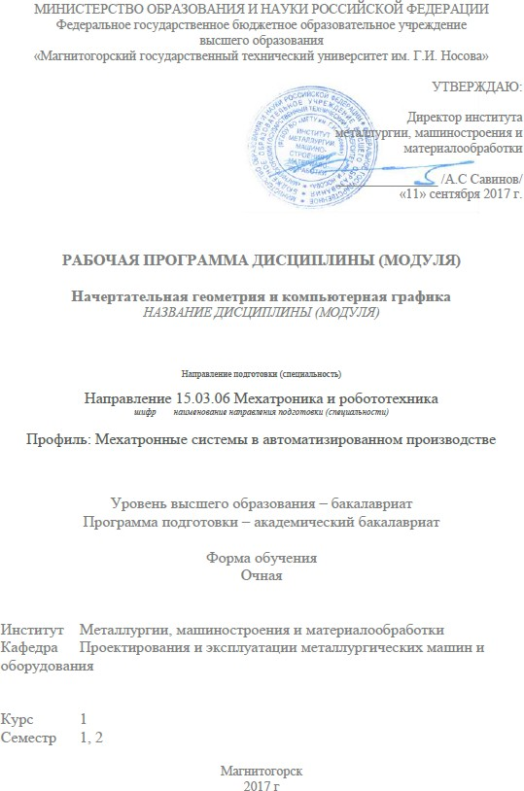

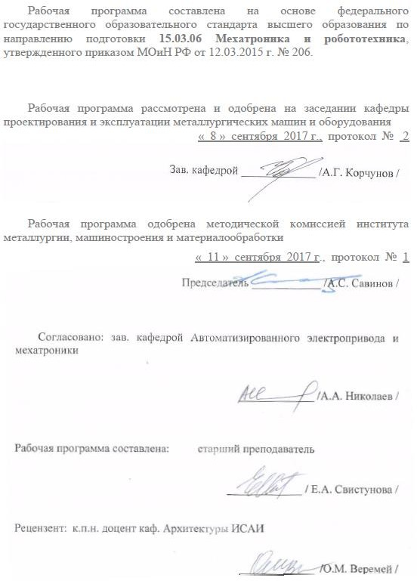

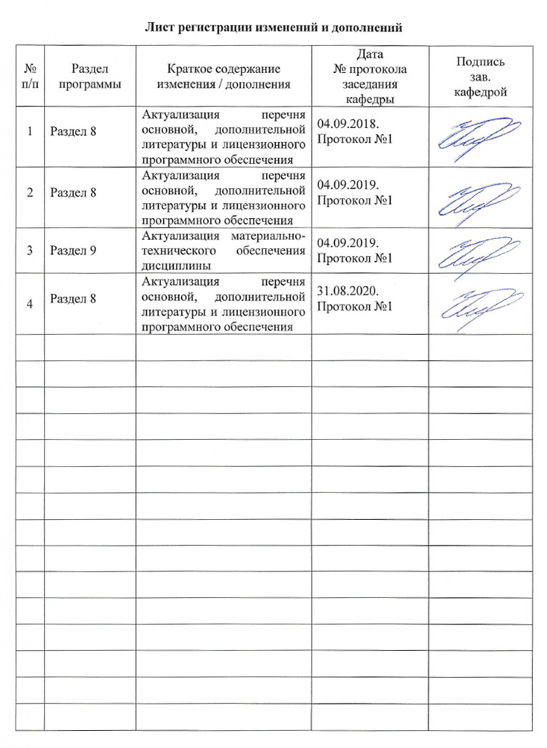

1. Цели освоения дисциплины (модуля)

Целями освоения дисциплины (модуля) «Начертательная геометрия и компьютерная графика» являются:

* овладение студентами знаниями, умениями и навыками, необходимыми для вы- полнения и чтения чертежей различного назначения и решения на чертежах инженерно- графических задач;
* овладение решением задач геометрического моделирования и применения интерак- тивных графических систем для выполнения и редактирования изображений и чертежей.

1. Место дисциплины (модуля) в структуре образовательной программы подготовки бакалавра (магистра, специалиста)

Дисциплина «Начертательная геометрия и компьютерная графика» входит в базовую часть блока 1 образовательной программы.

Для изучения дисциплины необходимы знания (умения, владения), сформированные в результате изучения предшествующих школьных курсов дисциплин: черчение, геомет- рия**,** информатика.

Знания (умения, владения), полученные при изучении данной дисциплины будут необходимы при выполнении выпускной квалификационной работы.

1. Компетенции обучающегося, формируемые в результате освоения дисциплины (модуля) и планируемые результаты обучения

В результате освоения дисциплины (модуля) «Начертательная геометрия и компью- терная графика» обучающийся должен обладать следующими компетенциями:

|  |  |
| --- | --- |
| Структурный элемент компетенции | Планируемые результаты обучения |
| ОПК-3 **–** владением современными информационными технологиями, готовностью при- менять современные средства автоматизированного проектирования и машинной графики при проектировании систем и их отдельных модулей, а также для подготовки конструк- торско-технологической документации, соблюдать основные требования информацион- ной безопасности | |
| Знать | * основные определения и понятия инженерной и компьютерной графи- ки; * основы стандартных пакетов и средств автоматизированного проекти- рования; * основные правила выполнения 2D чертежей, 3D моделей; * способы создания и построения конструкторской документации; * справочные материалы, касающиеся выполняемых типов моделирова- ния * правила выполнения и оформления различных типов чертежей в соот- ветствии с требованиями стандартов ЕСКД |
| Уметь | * обсуждать способы эффективного решения задач (2D или 3D построе- ния); * строить типичные модели задач, чертежей и 3D моделей; * применять знания чтения и построения чертежей в профессиональной деятельности; * решать обобщенные позиционные и метрические задачи; * применять правила выполнения и оформления различных типов черте- жей в соответствии со стандартами ЕСКД; * использовать знания чтения и построения чертежей и 3D моделей на |

|  |  |
| --- | --- |
| Структурный  элемент компетенции | Планируемые результаты обучения |
|  | междисциплинарном уровне |
| Владеть | * методами использования программных средств для решения практиче- ских задач; * навыками пользования учебной, справочной литературой и стандарта- ми ЕСКД; * основными методами решения задач в области начертательной геомет- рии, инженерной и компьютерной графики; * возможностью междисциплинарного применения полученных знаний. |
| ПК-12 - способностью разрабатывать конструкторскую и проектную документацию меха- нических, электрических и электронных узлов мехатронных и робототехнических систем  в соответствии с имеющимися стандартами и техническими условиями | |
| Знать | * основные положения ЕСКД; * нормативные и руководящие материалы, касающиеся выполняемых ти- пов чертежей * различие стандартных пакетов и средств автоматизированного проек- тирования; * основные правила выполнения конструкторской и проектной докумен- тации механических, электрических и электронных узлов в САПР; |
| Уметь | * обсуждать способы создания конструкторской и проектной документа- ции механических, электрических и электронных узлов; * объяснять (выявлять и строить) типичные модели продукции на черте- жах и 3D моделях; * применять знания чтения чертежей в профессиональной деятельности; * использовать знания чтения и построения чертежей и 3D моделей на междисциплинарном уровне |
| Владеть | * практическими навыками разрабатывать конструкторскую и проектную документацию на занятиях в аудитории и на производственной практике; * методами использования САПР для создания конструкторской и про- ектной документации механических, электрических и электронных уз- лов; * практическими умениями и навыками использования САПР с примене- нием имеющихся стандартов и техническими условиями. |

1. Структура и содержание дисциплины (модуля)

Общая трудоемкость дисциплины составляет 7 зачетных единиц 252 акад. часов, в том числе:

* контактная работа – 126,3 акад. часов:
  + аудиторная – 123 акад. часов;
  + внеаудиторная – 3,3 акад. часов
* самостоятельная работа – 90 акад. часов;
* подготовка к экзамену – 35,7 акад. часа

Форма аттестации - экзамен, зачет с оценкой

|  |  |  |  |  |  |  |  |  |
| --- | --- | --- | --- | --- | --- | --- | --- | --- |
| Раздел/ тема дисциплины | Семестр | Аудиторная контактная работа (в акад. часах) | | | Самостоятельная ра- бота (в акад. часах) | Вид самостоятельной работы | Форма текущего контроля успеваемости и промежуточной аттестации | Код и структурный элемент  компетенции |
| лекции | лаборат. занятия | практич. занятия |
| 1. Проекционное черчение |  |  |  |  |  |  |  |  |
| 1.1. Тема. Общие правила выполнения чертежей. Единая система конструкторской документации (ЕСКД). ГОСТ 2.301-68 Форматы. ГОСТ 2.302-68 Масштабы. ГОСТ 2.303-68 Линии чертежа. ГОСТ 2.304-81 Шрифты  чертежные. ГОСТ 2.305-08. | 1 | 2 |  | 6  4И | 4 | Решение задач в рабочей тетра- ди. Выполнение эскиза модели. | Проверка задач в рабочей тетради. | ПК-12 –  зв |
| 1.2. Тема. ГОСТ 2.305-08 Изображения: виды, разрезы, сечения. ГОСТ 2.306-68 Обозначения графические материалов и правила их нанесения на чертежах. ГОСТ 2.307-68. Нанесение размеров на чертежах и предельных отклонений. | 1 |  |  | 6  4И | 4 | Решение задач в рабочей тетра- ди. Выполнение эскиза модели. Контрольные работы по теме дисциплины. Тестирование. | Проверка задач в рабочей тетради. Проверка эскиза модели. Контрольные рабо- ты по теме дисциплины. Те- стирование. | ПК-12 –  зу |
| Итого по разделу |  | 2 |  | 12  8И | 8 | Решение задач в рабочей тетра-  ди. Выполнение эскиза модели. | Контрольные работы по те-  ме дисциплины. Тестирова- | ПК-12 –  зу |

|  |  |  |  |  |  |  |  |  |
| --- | --- | --- | --- | --- | --- | --- | --- | --- |
| Раздел/ тема дисциплины | Семестр | Аудиторная контактная работа (в акад. часах) | | | Самостоятельная ра- бота (в акад. часах) | Вид самостоятельной работы | Форма текущего контроля успеваемости и промежуточной аттестации | Код и структурный элемент  компетенции |
| лекции | лаборат. занятия | практич. занятия |
|  |  |  |  |  |  | Контрольные работы по теме  дисциплины. Тестирование. | ние. |  |
| 2. Раздел. Аксонометрические проекции. Условия наглядности. Свойства параллельного проецирования. ГОСТ 2.317-69. Стандартные виды аксонометрических проекций. Коэффициенты искажения. Построение плоских фигур и окружностей в различных видах аксонометрических  проекций. |  | 2 |  | 8  4И | 6 | Решение задач в рабочей тетра- ди. Построение детали в пря- моугольной изометрии. Кон- трольная работа по теме дисци- плины | Проверка задач в рабочей тетради. Проверка чертежа детали в прямоугольной изометрии. Контрольная ра- бота по теме дисциплины. | ПК-12 –  ув |
| Итого по разделу |  | 2 |  | 8  4И | 6 | Решение задач в рабочей тетра- ди. Построение детали в пря- моугольной изометрии. Кон- трольная работа по теме дисци- плины | Контрольная работа по теме дисциплины | ПК-12 –  зв |
| 3. Раздел. Основы начертательной геомет-  рии. |  |  |  |  |  |  |  |  |
| 3.1. Тема. Методы проецирования. Комплексный чертеж в трех проекциях.  Абсолютные и относительные координаты точки. |  | 2 |  | 4  2И | 2 | Решение задач в рабочей тетра- ди. | Проверка задач в рабочей тетради. | ПК-12 –  ув |
| 3.2. Тема. Проекции прямой линии.  Положение прямой в пространстве. |  | 2 |  | 4 | 2 | Решение задач в рабочей тетра-  ди. Выполнение комплексного | Проверка задач в рабочей  тетради. Проверка ком- | ПК-12 –  зув |

|  |  |  |  |  |  |  |  |  |
| --- | --- | --- | --- | --- | --- | --- | --- | --- |
| Раздел/ тема дисциплины | Семестр | Аудиторная контактная работа (в акад. часах) | | | Самостоятельная ра- бота (в акад. часах) | Вид самостоятельной работы | Форма текущего контроля успеваемости и промежуточной аттестации | Код и структурный элемент  компетенции |
| лекции | лаборат. занятия | практич. занятия |
| Взаимное расположение прямых. Конкурирующие точки. Определение натуральной величины отрезка прямой методом прямоугольного треугольника.  Проекции прямого угла. |  |  |  |  |  | чертежа детали. | плексного чертежа детали. |  |
| 3.3. Тема. Плоскость. Элементы определяющие плоскость. Различные случаи положения в пространстве. Взаимное положение и принадлежность точек, прямых, плоскостей. Горизонтали, фронтали в плоскостях уровня,  проецирующих и общего положения. |  | 2 |  | 4  2И | 4 | Решение задач в рабочей тетра- ди. Выполнение комплексного чертежа детали. | Проверка задач в рабочей тетради. Проверка ком- плексного чертежа детали. | ПК-12 –  зув |
| 3.4. Тема. Методы преобразования черте- жей. Способ вращения вокруг проециру- ющих осей. Способ замены плоскостей  проекций. |  | 2 |  | 6  2И | 4 |  |  | ПК-12 –  в |
| 3.4. Тема. Поверхности. Образование и задание поверхности на чертеже. Точка и линия принадлежащие поверхности.  Сечение многогранников плоскостью частного и общего положения. |  | 2 |  | 8  2И | 4 | Решение задач в рабочей тетра- ди. Контрольные работы по те- ме дисциплины. | Проверка задач в рабочей тетради. Проверка ком- плексного чертежа детали. | ПК-12 –  зв |
| 3.5. Тема. Пересечение тел вращения плоскостью (цилиндр, конус, сфера).  Пересечение поверхностей. |  | 4 |  | 8  2И | 3,1 | Решение задач в рабочей тетра- ди. Контрольные работы по те-  ме дисциплины. | Проверка задач в рабочей тетради. Проверка ком-  плексного чертежа детали. | ПК-12 –  ув |

|  |  |  |  |  |  |  |  |  |
| --- | --- | --- | --- | --- | --- | --- | --- | --- |
| Раздел/ тема дисциплины | Семестр | Аудиторная контактная работа (в акад. часах) | | | Самостоятельная ра- бота (в акад. часах) | Вид самостоятельной работы | Форма текущего контроля успеваемости и промежуточной аттестации | Код и структурный элемент  компетенции |
| лекции | лаборат. занятия | практич. занятия |
| Итого по разделу |  | 14 |  | 34  10И | 19,1 | Решение задач в рабочей тетра- ди. Выполнение комплексного  чертежа детали.Контрольные работы по теме дисциплины. | Контрольные работы по те- ме дисциплины. | ПК-12 –  ув |
| **Итого за семестр** | **1** | **18** |  | **54**  **22И** | **33,1** |  | **Экзамен** |  |
| 4. Раздел. Машиностроительное черчение. |  |  |  |  |  |  |  |  |
| 4.1. Тема. Резьбовые и сварные соединения. Элементы резьбы. Типы  резьб. Изображение и обозначение резьбы. | 2 |  |  | 12  4И | 14 | Создание 3D моделей деталей и 3D сборки элеватора по вари-  антам. | Проверка 3D моделей дета- лей и 3D сборки элеватора. | ОПК-3 –  з |
| 4.2. Тема. Сборочный чертеж, чертеж общего вида. Условности и упрощения при выполнении СЧ. Спецификация. | 2 |  |  | 12  6И | 14 | Оформление сборочного чер- тежа элеватора. Создание спе- цификации. Контрольная рабо-  та по теме дисциплины. | Проверка чертежей. Кон- трольная работа по теме дисциплины. | ОПК-3 –  з |
| 4.3. Тема. Эскизирование деталей сбороч-  ного узла | 2 |  |  | 12  6И | 14 | Выполнение эскизов деталей  сборочного узла по вариантам | Проверка эскизов. | ОПК-3 –  у |
| 4.4. Тема. 3D моделирование деталей сбо- рочного узла по выполненным эскизам. Создание ассоциативного сборочного чер- тежа и спецификации | 2 |  |  | 15  6И | 14,9 | Создание 3D моделей деталей и 3D сборки по вариантам. Со- здание ассоциативного сбороч- ного чертежа и спецификации. Оформление сборочного чер- тежа. Контрольная работа по  теме дисциплины. | Проверка 3D моделей дета- лей и 3D сборки. Проверка чертежей. Контрольная ра- бота по теме дисциплины. | ОПК-3 –  ув |

|  |  |  |  |  |  |  |  |  |
| --- | --- | --- | --- | --- | --- | --- | --- | --- |
| Раздел/ тема дисциплины | Семестр | Аудиторная контактная работа (в акад. часах) | | | Самостоятельная ра- бота (в акад. часах) | Вид самостоятельной работы | Форма текущего контроля успеваемости и промежуточной аттестации | Код и структурный элемент  компетенции |
| лекции | лаборат. занятия | практич. занятия |
| Итого по разделу | 2 |  |  | 51  22И | 56,9 | Создание 3D моделей деталей и 3D сборки по вариантам. Со- здание ассоциативного сбороч- ного чертежа и спецификации. Оформление сборочного чер- тежа. Контрольная работа по  теме дисциплины. | Проверка 3D моделей дета- лей и 3D сборки элеватора. Проверка эскизов. Проверка 3D моделей деталей и 3D сборки. Проверка чертежей. Контрольные работы по те-  ме дисциплины. | ОПК-3 –  зув |
| **Итого за семестр** | **2** |  |  | **51**  **22И** | **56,9** |  | **Зачет с оценкой** |  |
| **Итого по дисциплине** | **1, 2** | **18** |  | **105**  **44И** | **90** |  | **Экзамен, зачет с оценкой** |  |

И – в том числе, часы, отведенные на работу в интерактивной форме.

1. Образовательные и информационные технологии

Для реализации предусмотренных видов учебной работы в качестве образователь- ных технологий в преподавании дисциплины «Начертательная геометрия и компьютерная графика» используются традиционная и информационно-коммуникационная образова- тельные технологии.

Для формирования представлений об основах начертательной геометрии, способах проецирования, методах построения чертежей, трехмерных объектов, способах преобра- зования чертежа, основах инженерной графики, теоретических основ и правил построения изображений трехмерных форм и развития пространственного представления студентов используются:

* лекция-визуализация – изложение содержания сопровождается презентацией (де- монстрацией учебных материалов, представленных в различных знаковых системах, в т.ч. иллюстративных, графических, аудио- и видеоматериалов) - для ознакомления с основ- ными положениями и алгоритмами решений задач; для наглядного представления спосо- бов решения позиционных и метрических задач, построения различных изображений;
* информационная лекция – последовательное изложение материала в дисциплинар- ной логике, осуществляемое преимущественно вербальными средствами (монолог препо- давателя) - для систематизации и закрепления знаний по дисциплине.

Практические занятия по инженерной графике проводятся в традиционной и ин- терактивной форме. В традиционной форме практическое занятие, посвящено освоению конкретных умений и навыков по предложенному алгоритму.

В рамках интерактивного обучения применяются IT-методы (использование сете- вых мультимедийных учебников разработчиков программного обеспечения, электронных образовательных ресурсов по данной дисциплине, в том числе и ЭОР кафедры); совмест- ная работа в малых группах (2-3 студента) – прохождение всех этапов и методов получе- ния изображения; индивидуальное обучение.

Предусмотрено использование в учебном процессе активных и интерактивных форм проведения занятий компьютерных симуляций, в сочетании с внеаудиторной рабо- той с целью формирования и развития профессиональных навыков обучающихся.

1. Учебно-методическое обеспечение самостоятельной работы обучающихся

По дисциплине «Начертательная геометрия и компьютерная графика» предусмотре- на аудиторная и внеаудиторная самостоятельная работа обучающихся.

Аудиторная самостоятельная работа студентов предполагает решение контрольных задач на практических занятиях.

Примерные аудиторные контрольные работы (АКР):

***АКР №1 «***Единая система конструкторской документации *(ЕСКД. ГОСТ 2.305- 2008)*». Контрольная работа выполняется устно.

УКАЖИТЕ, НА КАКОМ ИЗ ПРЕДСТАВЛЕННЫХ ЧЕРТЕЖЕЙ:

1. Выполнен сложный разрез.
2. Выполнен полный фронтальный разрез.
3. Выполнен полный профильный разрез.
4. Выполнены местные разрезы.
5. Выполнен местный вид.
6. Выполнены сечения
7. Выполненный разрез следует обо- значить.

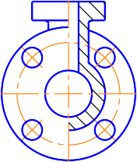

*2.*

*1.*

1. Выполненный разрез целесооб- разно соединить с видом осью сим- метрии.
2. Выполнена условность при изоб- ражении в разрезе отверстий на круг- лых фланцах, не попавших в секущую плоскость.
3. Неправильно выполнена штрихов- ка в разрезах.

|  |
| --- |
|  |
|  |
|  |
|  |



А

А

*4.*

*А-А*

*3.*

***АКР №2 «***Единая система конструкторской документации *(ЕСКД. ГОСТ 2.305- 2008)*». Контрольная работа выполняется в письменном виде.

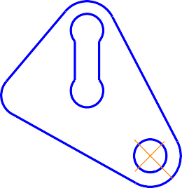

В

Б

В

Б

А

*3. Построить указанные сечения.*

А

*2. Построить ломаный разрез.*

*отверстия сквозные*

*1. По наглядному изображению построить комплексный чертеж детали.*

***АКР №3 «***Аксонометрические проекции***»***

1. *На стержне изобразить и обозначить специальную упорную резьбу: Dнар.=20мм, шаг 3мм, трехзаходная.*
2. *По данному чертежу рассчитать длину шпильки и дать ее условное обозначение (ГОСТ 22034-76, класс прочности 58).*

*35*

1. *Изобразить детали в собранном виде.*

*20*

*M22 •2*

*M22*

На основе комплексного чертежа построить прямоугольную изометрию с вырезом четвер- ти.

***АКР №4 «***Резьбовые соединения***»***



***АКР №5 «***Резьбовые и сварные соединения***»***

УКАЖИТЕ, НА КАКОМ ИЗ ПРЕДСТАВЛЕННЫХ ЧЕРТЕЖЕЙ:

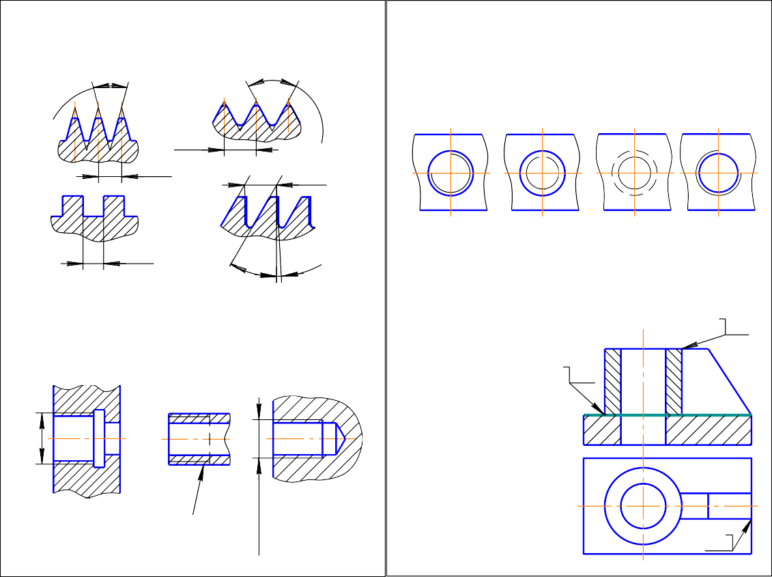

*2*

*3*

*10. Соединение какого вида обозначено цифрой 1?*

*а) угловое;*

*б) нахлесточное; в) тавровое;*

*г) стыковое.*

*1*

*9. Как выполнены сварные швы? а) по замкнутой линии;*

*б) при монтаже;*

*в) по незамкнутой линии.*

*г)*

*в)*

*б)*

*а)*

1. *Какое из приведенных условных обозначений соответствует многозаходной резьбе?*

*а) G3|4; б) Tr 60 • 36 (p12);*

*в) М 90 • 3; г) S 60 • 12.*

1. *Какое изображение соответствует отверстию с резьбой?*

*в)*

*б)*

*а)*

*G 3|4*

*S*

*в) г)*

1. *На какой детали резьба выполнена без сбего (с полным профилем)?*
2. *На какой детали имеет место небовод резьбы?*
3. *Какого направления изображена резьба на указанных чертежах: а) - правого; б) - левого.*

*S*

*б)*

*S*

*S*

*а)*

1. *Какой из профилей соответствует упорной резьбе?*
2. *Какой из профилей соответствует крепежной резьбе?*
3. *Какой из профилей резьб не стандартизирован?*

Внеаудиторная самостоятельная работа обучающихся осуществляется в виде изуче- ния литературы по соответствующему разделу с проработкой материала; выполнения до- машних заданий.

*M32*

*M22 •1.5*

Примерные индивидуальные домашние задания (ИДЗ):

***ИДЗ №1*** «Эскизирование модели»

Выполнить эскиз модели (модели по индивидуальным вариантам находятся в препа- раторской кафедры ПиЭММО).

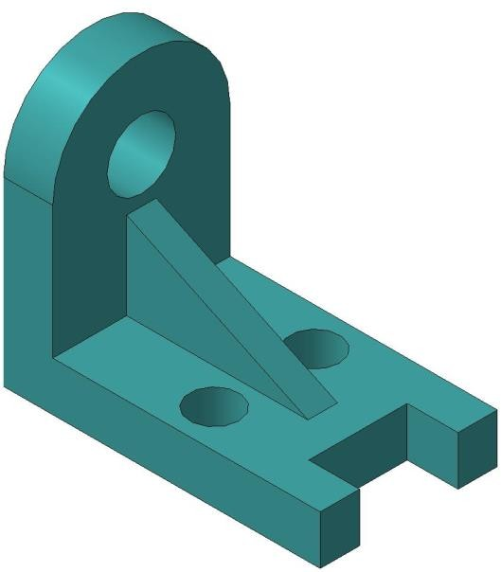

***ИДЗ №2*** «Проекционное черчение»

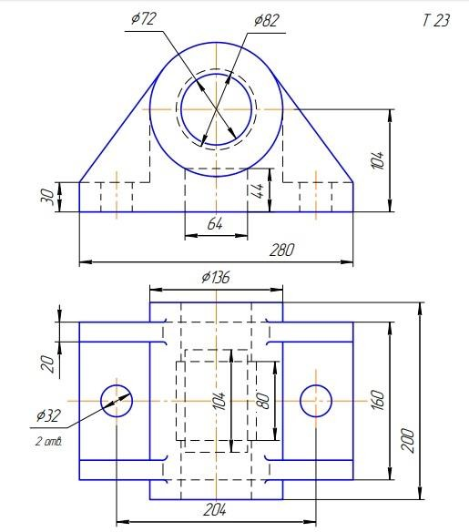По заданным видам построить комплексный чертеж детали в соответствии с требо- ваниями ЕСКД.

***ИДЗ №3*** «Аксонометрические проекции»

Построить прямоугольную изометрию детали (деталь из темы «Проекционное чер- чение»).

***ИДЗ №4*** «Пересечение тел вращения плоскостью (цилиндр, конус, сфера)» Построить три проекции поверхности вращения со сквозным вырезом

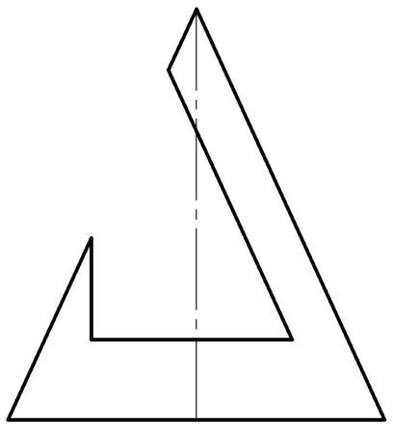

***ИДЗ №5*** «Резьбовые и сварные соединения»

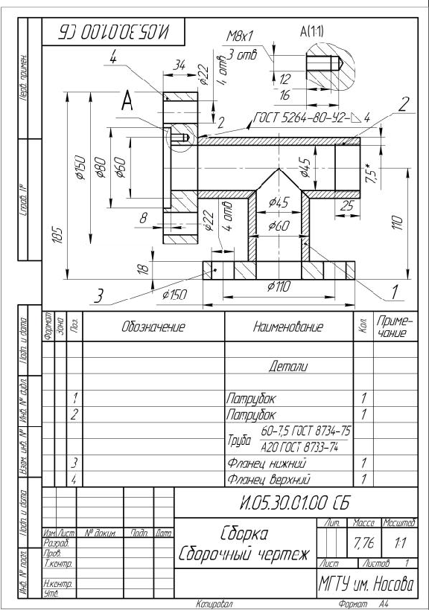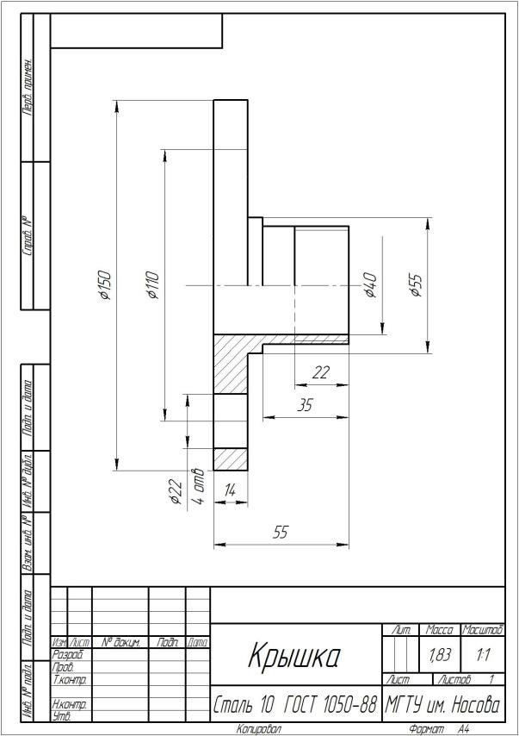По представленным чертежам и индивидуальным вариантам создать 3D модели де- талей элеватора в Компас 3D.

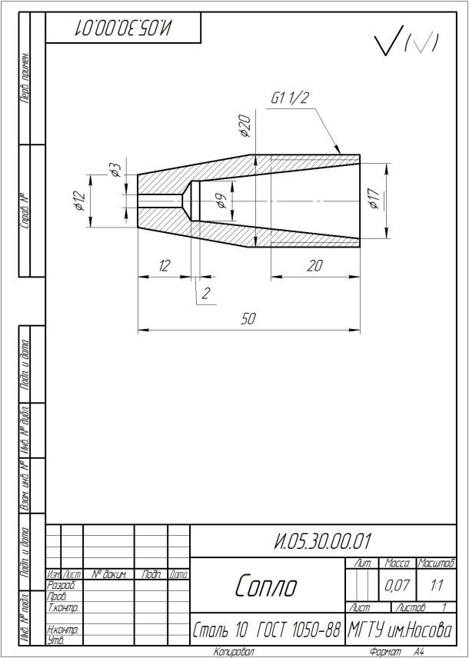 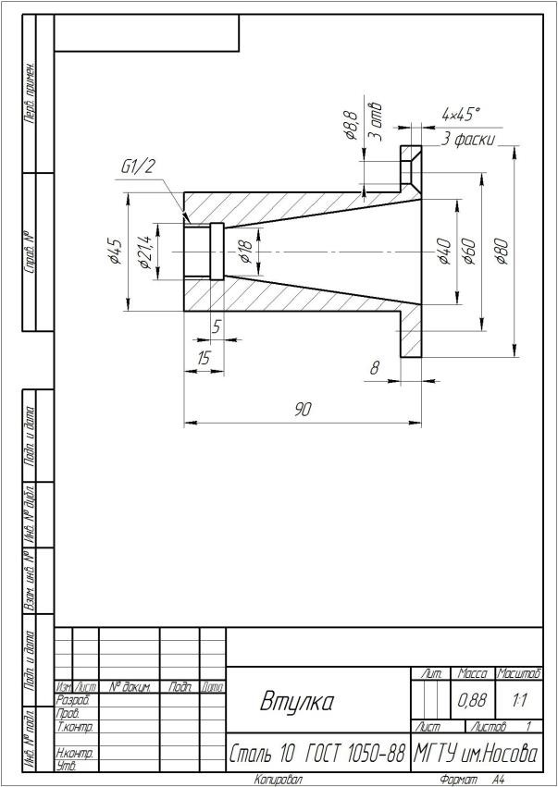

***ИДЗ №6 «***Резьбовые и сварные соединения. Сборочный чертеж***»***

Создать 3D сборку элеватора. Создать сборочный чертеж и спецификацию элеватора в Компас 3D.

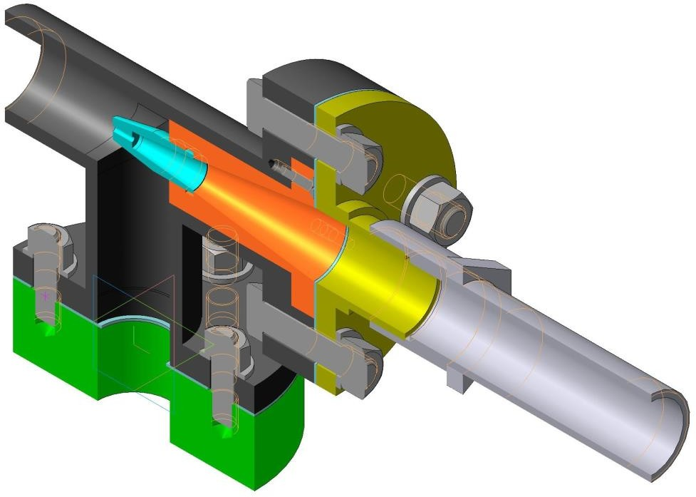

***ИДЗ №7 «***Эскизирование деталей сборочного узла***»***

Выполнить эскизы деталей сборочного узла по индивидуальным вариантам (сбороч- ные узлы находятся в препараторской кафедры ПиЭММО).

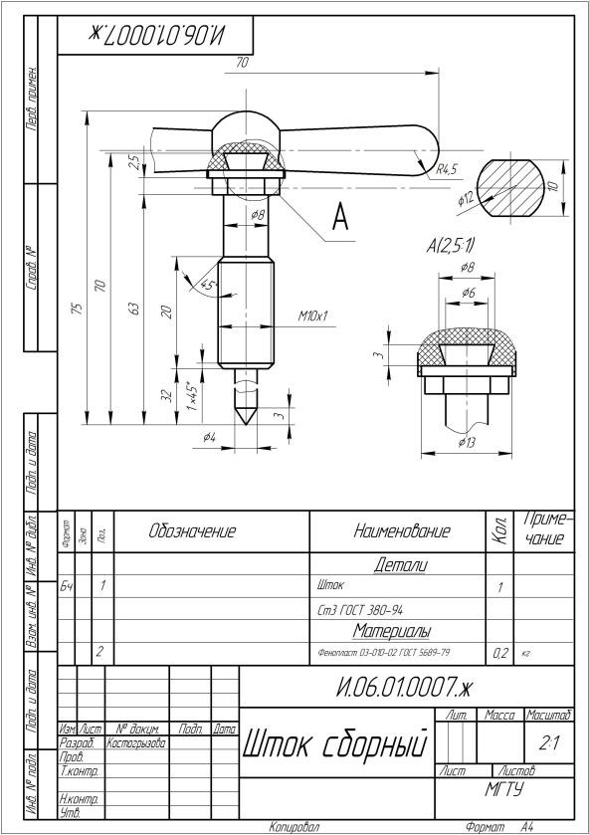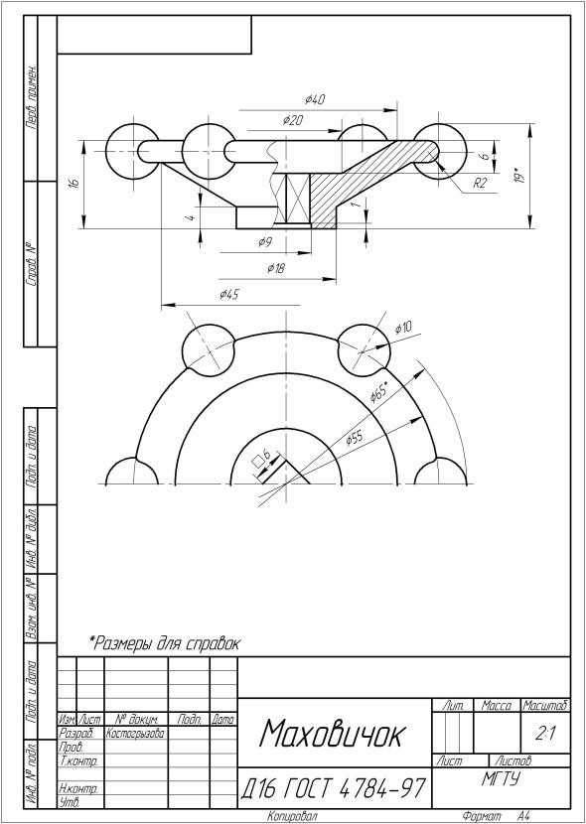

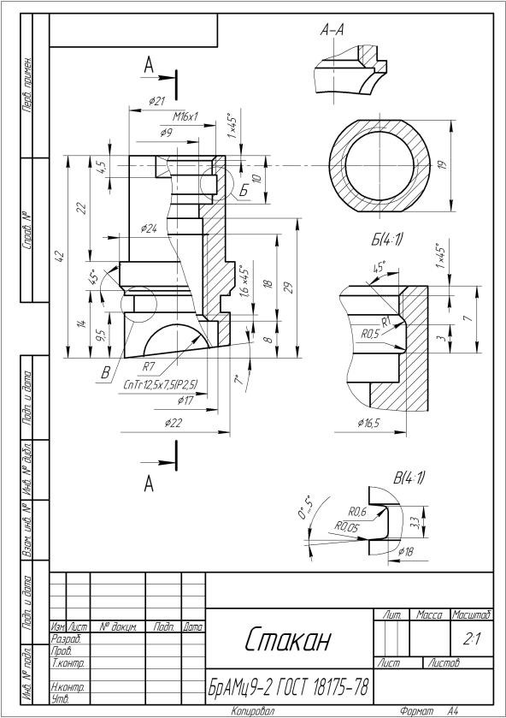 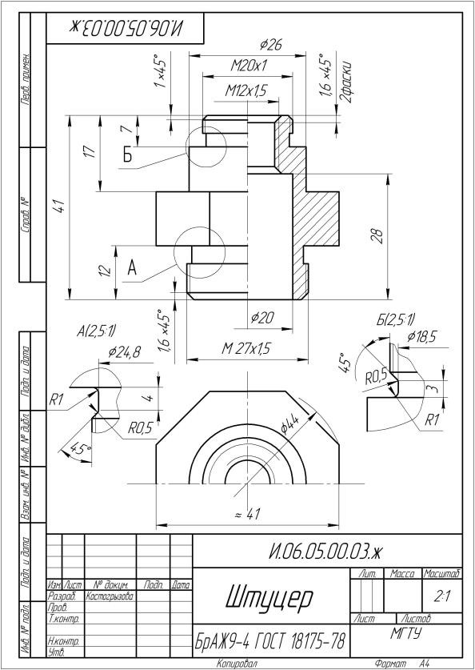

***ИДЗ №8 «***3D моделирование деталей сборочного узла по выполненным эскизам. Со- здание ассоциативного сборочного чертежа и спецификации***»***

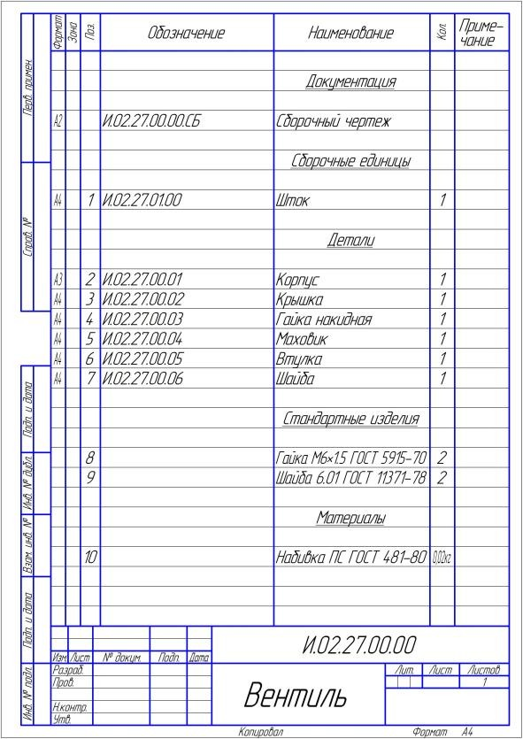По эскизам деталей сборочного узла создать 3D модели, 3D сборку по вариантам. Создать ассоциативный сборочный чертеж и спецификацию. Оформить сборочный чер- теж в соответствии с требованиями ЕСКД.

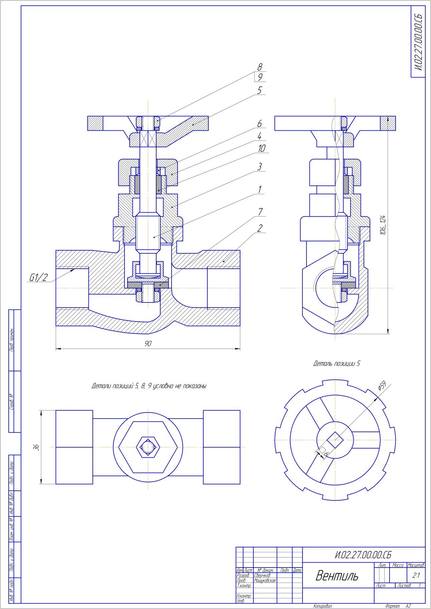

1. Оценочные средства для проведения промежуточной аттестации

Промежуточная аттестация имеет целью определить степень достижения запланированных результатов обучения по каждой дисциплине (моду- лю) за определенный период обучения (семестр) и может проводиться в форме зачета, зачета с оценкой, экзамена, защиты курсового проекта (работы).

Данный раздел состоит их двух пунктов:

а) Планируемые результаты обучения и оценочные средства для проведения промежуточной аттестации. б) Порядок проведения промежуточной аттестации, показатели и критерии оценивания.

а) Планируемые результаты обучения и оценочные средства для проведения промежуточной аттестации:

|  |  |  |
| --- | --- | --- |
| Структурный элемент компетенции | Планируемые результаты обучения | Оценочные средства |
| ПК-12 - способностью разрабатывать конструкторскую и проектную документацию механических, электрических и электронных узлов мехатронных и робототехнических систем в соответствии с имеющимися стандартами и техническими условиями | | |
| Знать | * основные положения ЕСКД; * нормативные и руководящие ма- териалы, касающиеся выполняе- мых типов чертежей * различие стандартных пакетов и средств автоматизированного про- ектирования; * основные правила выполнения конструкторской и проектной до- кументации механических, элек- трических и электронных узлов в САПР; | ВОПРОСЫ ДЛЯ ПОДГОТОВКИ К ЭКЗАМЕНУ   1. Предмет и метод начертательной геометрии. Центральное и параллельное, косоугольное и ортогональное проецирование. 2. Эпюр Монжа (комплексный чертеж) точки, его закономерности. 3. Абсолютные координаты точки. Привести пример построения точки, заданной абсолютными координатами. 4. Относительные координаты точки. Привести пример построения точки, заданной относительными координатами. 5. Прямые общего и частного положения: задание на эпюре Монжа. 6. Взаимное положение прямых: изображение на чертеже Монжа, определение взаимного положения скрещивающихся прямых с помощью конкурирующих точек. 7. Плоскости общего положения: способы задания на чертеже Монжа. Построение прямой в плоскости, условие принадлежности точки плоскости. 8. Плоскости частного положения: проецирующие, уровня, их изображение на чертеже Монжа. 9. Многогранники: задание на чертеже Монжа, определение видимости ребер на плоскостях проекций. 10. Многогранники: условие принадлежности точки поверхности многогранника, определение |

|  |  |  |
| --- | --- | --- |
| Структурный элемент компетенции | Планируемые результаты обучения | Оценочные средства |
|  |  | ее видимости на плоскостях проекций.   1. Сечение многогранника плоскостью. Привести пример построения фигуры сечения проецирующей плоскостью. 2. Поверхности вращения: задание на чертеже Монжа очерками. Условие принадлежности точки поверхности вращения. 3. Сечения прямого кругового цилиндра. Привести пример построения сечения по эллипсу. 4. Конические сечения. Построить три проекции сечения конуса по эллипсу. 5. Сечение сферы. Построить три проекции сечения сферы проецирующей плоскостью. 6. Аппарат вращения точки, его элементы. Вращение точки на комплексном чертеже вокруг горизонтально-проецирующей оси. 7. Аппарат вращения точки, его элементы. Вращение точки на комплексном чертеже вокруг фронтально-проецирующей оси. 8. Метод вращения для решения метрических задач нахождения натуральной величины отрезка прямой общего положения и угла ее наклона к П1. 9. Метод вращения для решения метрических задач нахождения натуральной величины отрезка прямой общего положения и угла ее наклона к П2. 10. Метод вращения для нахождения натуральной величины отсека горизонтально- проецирующей плоскости. 11. Метод вращения для нахождения натуральной величины отсека фронтально- проецирующей плоскости. 12. Аппарат замены плоскостей проекций: построение точки в новой плоскости проекций на комплексном чертеже. 13. Метод замены плоскостей проекций для решения метрических типовых задач нахождения натуральной величины отрезка прямой и углов ее наклона *α, β* к плоскостям проекций*.* 14. Метод замены плоскостей проекций для решения типовых метрических задач нахождения натуральной величины отсеков горизонтально-проецирующей плоскости и фронтально- проецирующей плоскости.   23. Пересечение поверхностей вращения. Метод секущих плоскостей для построения точек линии пересечения. |

|  |  |  |
| --- | --- | --- |
| Структурный элемент компетенции | Планируемые результаты обучения | Оценочные средства |
|  |  | 1. Частные случаи пересечения: построение линии пересечения соосных поверхностей. Привести примеры. 2. Частные случаи пересечения: пересечение по теореме Монжа. Привести пример построения линии пересечения конуса с цилиндром. 3. Общий случай пересечения поверхностей вращения. Привести пример построения линии пересечения двух произвольных поверхностей вращения. 4. Развертки поверхностей, их свойства. Развертки поверхностей вращения, привести пример построения развертки прямого кругового конуса методом триангуляции с точкой на его поверхности. 5. Развертка многогранника: Привести пример построения развертки треугольной пирамиды с точкой на ее поверхности. 6. Единая система конструкторской документации (ЕСКД). ГОСТ 2.301-68 Форматы. 7. Единая система конструкторской документации (ЕСКД). ГОСТ 2.302-68 Масштабы. 8. Единая система конструкторской документации (ЕСКД). ГОСТ 2.303-68 Линии чертежа. 9. Единая система конструкторской документации (ЕСКД). ГОСТ 2.304-81 Шрифты чертеж- ные. 10. Единая система конструкторской документации (ЕСКД). ГОСТ 2.305 – 2008. Виды: класси- фикация, обозначения. 11. Единая система конструкторской документации (ЕСКД) ГОСТ 2.305-2008. Разрезы: клас- сификация, обозначения. 12. Единая система конструкторской документации (ЕСКД) ГОСТ 2.305-2008. Сечения: клас- сификация, обозначения. 13. Единая система конструкторской документации (ЕСКД) ГОСТ 2.305-2008. Выносные эле- менты. 14. Единая система конструкторской документации (ЕСКД) ГОСТ 2.305-2008. Условности и упрощения. 15. ГОСТ 2.306-68 Обозначения графические материалов и правила их нанесения на чертежах. |
| Уметь | - обсуждать способы создания кон- структорской и проектной доку- | Примерные практические задания:  1. Достроить горизонтальную проекцию пирамиды, натуральную величину сечения пирамиды |

|  |  |  |
| --- | --- | --- |
| Структурный элемент компетенции | Планируемые результаты обучения | Оценочные средства |
|  | ментации механических, электри- ческих и электронных узлов;   * объяснять (выявлять и строить) типичные модели продукции на чертежах и 3D моделях; * применять знания чтения черте- жей в профессиональной деятель- ности; * использовать знания чтения и по- строения чертежей и 3D моделей на междисциплинарном уровне | плоскостью и определить видимость ребер пирамиды. Построить развертку пирамиды.    2. Записать в таблицы названия кривых, полученных в сечениях заданных поверхностей вра-  щения |

|  |  |  |
| --- | --- | --- |
| Структурный элемент компетенции | Планируемые результаты обучения | Оценочные средства |
|  |  | 3. Построить три проекции поверхности вращения со сквозным вырезом |

|  |  |  |
| --- | --- | --- |
| Структурный элемент компетенции | Планируемые результаты обучения | Оценочные средства |
|  |  |  |
| Владеть | * практическими навыками разра- батывать конструкторскую и про- ектную документацию на занятиях в аудитории и на производствен- ной практике; * методами использования САПР для создания конструкторской и проектной документации механи- ческих, электрических и электрон- ных узлов; * практическими умениями и навыками использования САПР с применением имеющихся стандар-   тов и техническими условиями. | Примерные практические задания:  1. По заданным видам построить комплексный чертеж детали в соответствии с требования- ми ЕСКД. Дополнить чертеж наглядным изображением. |

|  |  |  |
| --- | --- | --- |
| Структурный элемент компетенции | Планируемые результаты обучения | Оценочные средства |
|  |  | 2. По наглядному изображению построить комплексный чертеж детали. Выполнить необхо- димые разрезы. Оформить в соответствии с требованиям ЕСКД. |

|  |  |  |
| --- | --- | --- |
| Структурный элемент компетенции | Планируемые результаты обучения | Оценочные средства |
|  |  |  |
| ОПК-3 – владением современными информационными технологиями, готовностью применять современные средства автоматизированного проектиро-  вания и машинной графики при проектировании систем и их отдельных модулей, а также для подготовки конструкторско-технологической документа- ции, соблюдать основные требования информационной безопасности | | |
| Знать | * основные определения и понятия инженерной и компьютерной гра- фики; * основы стандартных пакетов и средств автоматизированного про- ектирования; * основные правила выполнения 2D чертежей, 3D моделей; * способы создания и построения конструкторской документации; * справочные материалы, касаю- щиеся выполняемых типов моде- лирования * правила выполнения и оформле- | Вопросы для подготовки к зачету   1. Выполнение чертежей средствами компьютерной графики и САПР. 2. Основные типы документов, используемых САПР. Различия и особенности. 3. Основные методы и команды создания 2D чертежа. 4. Основные методы и команды создания трехмерной модели. 5. Основные методы и команды редактирования 2D чертежей. 6. Основные методы и команды редактирования 3D моделей. 7. Основные методы и команды редактирования эскизов 3D моделей. 8. Основные методы и команды массивов, применяемых для создания 3D моделей. 9. Основные команды вспомогательной геометрии 3D моделей. 10. Основные команды параметризации геометрии эскизов 3D моделей. 11. Резьбовые соединения. Элементы резьбы. Типы резьбы. Изображение и обозначение резьбы. 12. Сварные соединения. Типы сварных соединений. Изображение и обозначение их на чертеже. 13. Сборочный чертеж, чертеж общего вида. Условности и упрощения при выполнении СЧ. |

|  |  |  |
| --- | --- | --- |
| Структурный элемент компетенции | Планируемые результаты обучения | Оценочные средства |
|  | ния различных типов чертежей в соответствии с требованиями стан- дартов ЕСКД | 1. Особенности изображения на сборочном чертеже соединений стандартными изделиями. 2. Стандартные изделия. Соединения болтовое, винтовое, шпилечное. 3. ГОСТ 2.401-68. Спецификация. Разделы спецификации. Порядок составления. 4. Эскизирование машиностроительных деталей. Выбор количества изображений. Особенности изображения отдельных деталей. |
| Уметь | * обсуждать способы эффективного решения задач (2D или 3D постро- ения); * строить типичные модели задач, чертежей и 3D моделей; * применять знания чтения и по- строения чертежей в профессио- нальной деятельности; * решать обобщенные позицион- ные и метрические задачи; * применять правила выполнения и оформления различных типов чер- тежей в соответствии со стандар- тами ЕСКД; * использовать знания чтения и по- строения чертежей и 3D моделей на междисциплинарном уровне | Примерные практические задания:  1. По индивидуальным вариантам выполнить эскиз, создать 3D модели деталей, создать ассо- циативный чертеж модели с простановкой размеров, задать указанные свойства МЦХ. |
| 2. По индивидуальным вариантам выполнить расчеты и создать 3D модели деталей элеватора, создать 3D сборку элеватора, получить ассоциативный сборочный чертеж и спецификацию. |

|  |  |  |
| --- | --- | --- |
| Структурный элемент компетенции | Планируемые результаты обучения | Оценочные средства |
|  |  | 1. Создать сборочный чертеж и спецификацию элеватора. |

|  |  |  |
| --- | --- | --- |
| Структурный элемент компетенции | Планируемые результаты обучения | Оценочные средства |
|  |  |  |
| Владеть | * методами использования про- граммных средств для решения практических задач; * навыками пользования учебной, справочной литературой и стан- дартами ЕСКД; * основными методами решения задач в области начертательной | Примерные практические задания:  По эскизам деталей сборочного узла создать 3D модели, 3D сборку по вариантам. Создать ас- социативный сборочный чертеж и спецификацию. Оформить сборочный чертеж в соответствии с требованиями ЕСКД. |

|  |  |  |
| --- | --- | --- |
| Структурный элемент компетенции | Планируемые результаты обучения | Оценочные средства |
|  | геометрии, инженерной и компью- терной графики;  - возможностью междисциплинар- ного применения полученных зна- ний. |  |

**б) Порядок проведения промежуточной аттестации, показатели и критерии оценивания:**

Промежуточная аттестация по дисциплине «Начертательная геометрия и компью- терная графика» включает теоретические вопросы, позволяющие оценить уровень усвое- ния обучающимися знаний, и практические задания, выявляющие степень сформирован- ности умений и владений, проводится в форме экзамена (1 семестр).

Экзамен по данной дисциплине проводится в устной форме по экзаменационным билетам, каждый из которых включает 2 теоретических вопроса и одно практическое за- дание.

Показатели и критерии оценивания экзамена:

* + на оценку **«отлично»** (5 баллов) – обучающийся демонстрирует высокий уровень сформированности компетенций, всестороннее, систематическое и глубокое знание учеб- ного материала, свободно выполняет практические задания, свободно оперирует знания- ми, умениями, применяет их в ситуациях повышенной сложности.
  + на оценку **«хорошо»** (4 балла) – обучающийся демонстрирует средний уровень сформированности компетенций: основные знания, умения освоены, но допускаются не- значительные ошибки, неточности, затруднения при аналитических операциях, переносе знаний и умений на новые, нестандартные ситуации.
  + на оценку **«удовлетворительно»** (3 балла) – обучающийся демонстрирует порого- вый уровень сформированности компетенций: в ходе контрольных мероприятий допуска- ются ошибки, проявляется отсутствие отдельных знаний, умений, навыков, обучающийся испытывает значительные затруднения при оперировании знаниями и умениями при их переносе на новые ситуации.
  + на оценку **«неудовлетворительно»** (2 балла) – обучающийся демонстрирует зна- ния не более 20% теоретического материала, допускает существенные ошибки, не может показать интеллектуальные навыки решения простых задач.
  + на оценку **«неудовлетворительно»** (1 балл) – обучающийся не может показать знания на уровне воспроизведения и объяснения информации, не может показать интел- лектуальные навыки решения простых задач.

Промежуточная аттестация по дисциплине «Инженерная графика» включает теоре- тические вопросы, позволяющие оценить уровень усвоения обучающимися знаний, и практические задания, выявляющие степень сформированности умений и владений, про- водится в форме зачета с оценкой (2 семестр).

Показатели и критерии оценивания зачета:

* + на оценку **«отлично»** (5 баллов) – обучающийся демонстрирует высокий уровень сформированности компетенций, всестороннее, систематическое и глубокое знание учеб- ного материала, свободно выполняет практические задания, свободно оперирует знания- ми, умениями, применяет их в ситуациях повышенной сложности.
  + на оценку **«хорошо»** (4 балла) – обучающийся демонстрирует средний уровень сформированности компетенций: основные знания, умения освоены, но допускаются не- значительные ошибки, неточности, затруднения при аналитических операциях, переносе знаний и умений на новые, нестандартные ситуации.
  + на оценку **«удовлетворительно»** (3 балла) – обучающийся демонстрирует порого- вый уровень сформированности компетенций: в ходе контрольных мероприятий допуска- ются ошибки, проявляется отсутствие отдельных знаний, умений, навыков, обучающийся испытывает значительные затруднения при оперировании знаниями и умениями при их переносе на новые ситуации.
  + на оценку **«не зачтено»** – обучающийся демонстрирует знания не более 20% тео- ретического материала, допускает существенные ошибки, не может показать знания на уровне воспроизведения и объяснения информации, не может показать интеллектуальные навыки решения простых задач.

# 8 Учебно-методическое и информационное обеспечение дисциплины (модуля)

**а) Основная литература:**

1. Савельева, И. А. Конспект лекций по дисциплине инженерная и компьютерная графика: учебное пособие / И. А. Савельева; МГТУ. - Магнитогорск: МГТУ, 2018. - 1 электрон. опт. диск (CD-ROM). – Режим доступа: <https://magtu.informsystema.ru/uploader/fileUpload?name=3653.pdf&show=dcatalogues/1/1526283/3653.pdf&view=true> — Загл. с экрана.

**б) Дополнительная литература:**

1. Денисюк, Н. А. Отдельные главы по начертательной геометрии и инженерной графике: учебное пособие / Н. А. Денисюк, Е. Б. Скурихина, Т. В. Токарева. - Магнитогорск: МГТУ, 2014. - 1 электрон. опт. диск (CD-ROM). - Режим доступа: <https://magtu.informsystema.ru/uploader/fileUpload?name=945.pdf&show=dcatalogues/1/1118980/945.pdf&view=true> - Загл. с экрана.
2. Денисюк, Н. А. Поверхности в графическом редакторе КОМПАС-График: учебное пособие / Н. А. Денисюк, Т. В. Токарева; МГТУ. - Магнитогорск: МГТУ, 2016. - 1 электрон. опт. диск (CD-ROM). - Режим доступа: <https://magtu.informsystema.ru/uploader/fileUpload?name=2340.pdf&show=dcatalogues/1/1129979/2340.pdf&view=true> — Загл. с экрана.
3. Денисюк, Н. А. Правила выполнения чертежей в инженерной геометрии: учебное пособие / Н. А. Денисюк, Т. В. Токарева, Е. С. Решетникова; МГТУ. - Магнитогорск: МГТУ, 2016. - 59 с.: ил. - Режим доступа: <https://magtu.informsystema.ru/uploader/fileUpload?name=2271.pdf&show=dcatalogues/1/1129783/2271.pdf&view=true> — Загл. с экрана.
4. Денисюк, Н. А. Решение типовых задач по курсу начертательная геометрия и инженерная графика: учебное пособие / Н. А. Денисюк, Е. Б. Скурихина, Т. В. Токарева. - Магнитогорск: МГТУ, 2014. - 1 электрон. опт. диск (CD-ROM). - Режим доступа: <https://magtu.informsystema.ru/uploader/fileUpload?name=933.pdf&show=dcatalogues/1/1118950/933.pdf&view=true> — Загл. с экрана.
5. Савельева, И. А. Инженерная графика. Моделирование изделий и составление конструкторской документации в системе КОМПАС-3D: учебное пособие / И. А. Савельева, В. И. Кадошников, И. Д. Кадошникова; МГТУ. - Магнитогорск, 2010. - 186 с. – Режим доступа: <https://magtu.informsystema.ru/uploader/fileUpload?name=311.pdf&show=dcatalogues/1/1068565/311.pdf&view=true> — Загл. с экрана.
6. Савельева, И. А. Начертательная геометрия и компьютерная графика: учебное пособие / И. А. Савельева; МГТУ. - Магнитогорск: МГТУ, 2017. - 1 электрон. опт. диск (CD-ROM). - Режим доступа: <https://magtu.informsystema.ru/uploader/fileUpload?name=3290.pdf&show=dcatalogues/1/1137481/3290.pdf&view=true> — Загл. с экрана.
7. Савельева, И. А. Решение типовых задач инженерной геометрии средствами компьютерной графики: учебное пособие / И. А. Савельева; МГТУ. - Магнитогорск: МГТУ, 2016. - 111 с. - Режим доступа: <https://magtu.informsystema.ru/uploader/fileUpload?name=2269.pdf&show=dcatalogues/1/1129778/2269.pdf&view=true> — Загл. с экрана.
8. Свистунова, Е. А. Инженерная геометрия: учебное пособие / Е. А. Свистунова, Е. С. Решетникова, Е. Б. Скурихина; МГТУ. - Магнитогорск: МГТУ, 2016. - 1 электрон. опт. диск (СD-ROM). - Режим доступа: <https://magtu.informsystema.ru/uploader/fileUpload?name=2532.pdf&show=dcatalogues/1/1130334/2532.pdf&view=true> — Загл. с экрана.
9. Пожидаев, Ю. А. Компьютерное моделирование и создание проектно-конструкторской документации в машиностроении средствами САПР. Инженерная и компьютерная графика в Autodesk Inventor, AutoCAD: учебное пособие. Ч. 1 / Ю. А. Пожидаев, Е. А. Свистунова, О. М. Веремей; МГТУ. - Магнитогорск: МГТУ, 2016. - 1 электрон. опт. диск (CD-ROM). - Режим доступа: <https://magtu.informsystema.ru/uploader/fileUpload?name=2525.pdf&show=dcatalogues/1/1130327/2525.pdf&view=true> — Загл. с экрана.
10. Решетникова, Е. С. Создание проектно-конструкторской документации: учебное пособие. Ч. 1. Эскизирование деталей машин / Е. С. Решетникова, Е. А. Свистунова, Е. Б. Скурихина; МГТУ. - Магнитогорск: МГТУ, 2018. - 1 электрон. опт. диск (CD-ROM). – Режим доступа: <https://magtu.informsystema.ru/uploader/fileUpload?name=3722.pdf&show=dcatalogues/1/1527711/3722.pdf&view=true> — Загл. с экрана.

**в) Методические указания:**

1. Решетникова, Е. С. Практикум по дисциплинам "Начертательная геометрия и компьютерная графика", "Начертательная геометрия и инженерная графика", "Инженерная графика": учебное пособие [для вузов] / Е. С. Решетникова, Е. А. Свистунова, И. А. Савельева ; Магнитогорский гос. технический ун-т им. Г. И. Носова. - Магнитогорск : МГТУ им. Г. И. Носова, 2020. - 1 CD-ROM. - ISBN 978-5-9967-1911-2. - Загл. с титул. экрана. - URL : <https://magtu.informsystema.ru/uploader/fileUpload?name=4223.pdf&show=dcatalogues/1/1537346/4223.pdf&view=true> — Загл. с экрана.
2. Токарева, Т. В. Практикум по начертательной геометрии. Комплекс задач: учебное пособие / Т. В. Токарева, И. А. Савельева; МГТУ. - Магнитогорск: МГТУ, 2018. - 1 электрон. опт. диск (CD-ROM). - Режим доступа: <https://magtu.informsystema.ru/uploader/fileUpload?name=3542.pdf&show=dcatalogues/1/1515184/3542.pdf&view=true> — Загл. с экрана.
3. Савельева, И. А. Компьютерная графика и геометрические основы моделирования: учебное пособие / И. А. Савельева, Е. С. Решетникова; МГТУ. - Магнитогорск: МГТУ, 2016. - 119 с. - Режим доступа: <https://magtu.informsystema.ru/uploader/fileUpload?name=2270.pdf&show=dcatalogues/1/1129781/2270.pdf&view=true> — Загл. с экрана.
4. Скурихина, Е. Б. Резьбовые и сварные соединения: учебное пособие / Е. Б. Скурихина, С. Ю. Собченко; МГТУ. - Магнитогорск: МГТУ, 2016. - 1 электрон. опт. диск (CD-ROM). - Режим доступа: <https://magtu.informsystema.ru/uploader/fileUpload?name=2431.pdf&show=dcatalogues/1/1130137/2431.pdf&view=true> — Загл. с экрана.
5. Ткаченко, Т. Г. Сборочный чертеж: учебное пособие / Т. Г. Ткаченко, Л. В. Горохова, Т. И. Костогрызова; МГТУ, каф. ПМиГ. - Магнитогорск, 2009. - 50 с. - Режим доступа: <https://magtu.informsystema.ru/uploader/fileUpload?name=265.pdf&show=dcatalogues/1/1060690/265.pdf&view=true> — Загл. с экрана.
6. Мишуковская, Ю. И. Аксонометрические проекции : учебное пособие [для вузов] / Ю. И. Мишуковская, Л. В. Дерябина, А. Г. Корчунов ; Магнитогорский гос. технический ун-т им. Г. И. Носова. - Магнитогорск : МГТУ им. Г. И. Носова, 2019. - 1 CD-ROM. - Загл. с титул. экрана. - URL: <https://magtu.informsystema.ru/uploader/fileUpload?name=3836.pdf&show=dcatalogues/1/1530274/3836.pdf&view=true> — Загл. с экрана.

# г) Программное обеспечение и Интернет-ресурсы:

|  |  |  |
| --- | --- | --- |
| Наименование ПО | № договора | Срок действия ли-  цензии |
| MS Windows 7 Professional(для классов) | Д-1227-18 от 08.10.2018 | 11.10.2021 |
| [КОМПАС 3D V16](http://sps.vuz.magtu.ru/docs/DocLib16/ÐžÐ¿ÐµÑ€Ð°Ñ‚Ð¸Ð²Ð½Ñ‹Ð¹%20ÑƒÑ‡ÐµÑ‚%20Ð²Ñ‹Ñ‡Ð¸ÑÐ) | Д-261-17 от 16.03.2017 | бессрочно |
| 7 Zip | Свободно распрорстраняе-  Мое ПО | бессрочно |
| MS Office 2007 Professional | № 135 от 17.09.2007 | бессрочно |
| FAR Manager | свободно распространяемое ПО | бессрочно |

|  |  |  |  |
| --- | --- | --- | --- |
| **Профессиональные** **базы** **данных** **и** **информационные** **справочные** **системы** | | | |
|  | Название курса | Ссылка |  |
|  | Электронная база периодических изданий East View Information Services, ООО «ИВИС» | https://dlib.eastview.com/ |  |
|  |  |
|  | Информационная система - Единое окно доступа к информационным ресурсам | URL: http://window.edu.ru/ |  |
|  | Национальная информационно-аналитическая система – Российский индекс научного цитирования (РИНЦ) | URL: https://elibrary.ru/project_risc.asp |  |
|  | Поисковая система Академия Google (Google Scholar) | URL: https://scholar.google.ru/ |  |
|  | Электронные ресурсы библиотеки МГТУ им. Г.И. Носова | http://magtu.ru:8085/marcweb2/Default.asp |  |
|  | Университетская информационная система РОССИЯ | https://uisrussia.msu.ru |  |
|  | Международная наукометрическая реферативная и полнотекстовая база данных научных изданий «Web of science» | http://webofscience.com |  |

# 9 Материально-техническое обеспечение дисциплины (модуля)

Материально-техническое обеспечение дисциплины включает:

|  |  |
| --- | --- |
| Тип и название аудитории | Оснащение аудитории |
| Учебные аудитории для проведения за-  нятий лекционного типа | Мультимедийные средства хранения,  передачи и представления информации |
| Учебные аудитории для проведения практических занятий, групповых и инди- видуальных консультаций, текущего кон- троля и промежуточной аттестации | Наглядные материалы и учебные модели для выполнения практических работ:   1. Стенды, плакаты: «Нанесение разме- ов», «Сечения», «соединение вида и разреза», Выполнение разрезов», «Основные виды» и ругие. 2. Модели вычерчиваемых деталей. 3. Детали для замера резьбы с натуры. 4. Измерительный инструмент. 5. Сборочные узлы.   Персональные компьютеры с пакетом MS Office, КОМПАС 3D V16, выходом в Интер- нет и с доступом в электронную информаци- онно-образовательную сре-ду университета |
| Помещения для самостоятельной работы обучающихся | Персональные компьютеры с пакетом MS Office, КОМПАС 3D V16, выходом в Интер- нет и с доступом в электронную информаци-  онно-образовательную среду университета |
| Помещение для хранения и профилакти- ческого обслуживания учебного оборудова- ния | Стеллажи для хранения учебного обору- дования.  Шкафы для хранения учебно-  методической документации, учебного обо- рудования и учебно-наглядных пособий. |